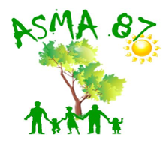
ASSOCIATION D’ACTION SOCIALE, CULTURELLE, SPORTIVE ET DE LOISIRS
MINISTÈRE DE L’AGRICULTURE et de la SOUVERAINETE ALIMENTAIRE

E.P.L.E.F.P.A. de Limoges et du Nord de la Haute-Vienne
Lycée des-Vaseix - 87430 VERNEUIL/VIENNE
Site internet : http://asma-hautevienne.e-monsite.com/

Au pays de George Sand – 36400 NOHANT-VIC
Samedi 5 avril 2025
(50 personnes)

(départ à 7h00 parking du Lycée Les Vaseix, Verneuil/Vienne)
Retour vers 20h00
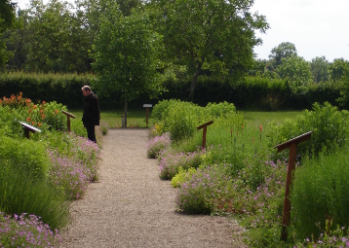
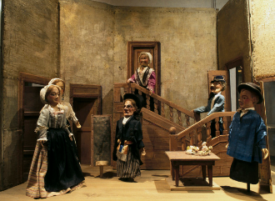
10 h : Rendez-vous au Domaine de George Sand
Visite libre du parc, du jardin du cimetière familial où elle repose et de l’exposition des marionnettes de Maurice Sand.

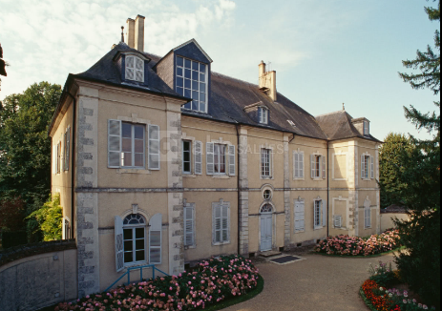
1er groupe 10 h 15 : Visite commentée de la maison de Georges Sand
Visite commentée par un guide du Centre des Monuments Nationaux. Découverte de son intérieur qui fut son refuge et son lieu de création.

2ème groupe 10 h 30 : Visite commentée de la maison de Georges Sand
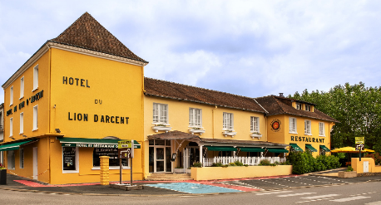

12 h 45 – Déjeuner au Lion d’Argent

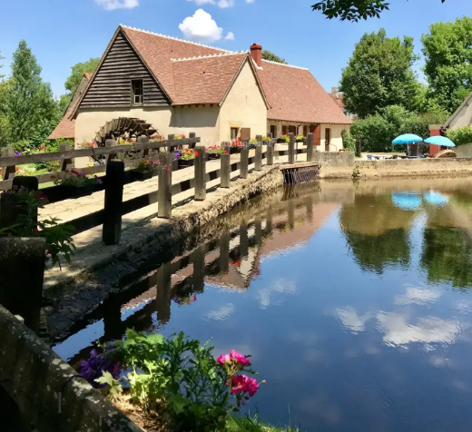

15 h 30 : Moulin d’Angibault
Découverte guidée du Moulin d’Angibault où l’on découvre tout le mécanisme du moulin ainsi que la vie du Grand Louis, le meunier d’Angibault, personnage incontournable du roman de George Sand Le Meunier d’Angibault. Pour le confort de la visite, le groupe sera divisé en deux.

17 h 30 : Retour pour Limoges



Bulletin d'inscription Journée George Sand
A retourner avant le 20 février 2025
Nom et prénom de l'agent
Participants :

Direction ou Service :
Téléphone mobile :
Adresse courriel :
Nombre de personnes : x 25 € = (subvention ASMA 60 %)

Les personnes intéressées par cette rencontre voudront bien retourner, avant le 20 février 2025 au correspondant ASMA de leur structure, le bulletin d'inscription accompagné du règlement par chèque de la totalité de la somme à verser à l’ordre de l’ASMA de la Haute-Vienne. (Les chèques vacances sont acceptés).
Pour les retraités retour avant le 20 février 2025 à Gilles CHEVALIER 31 Rue de Messine 87 100 LIMOGES

Responsables et contacts :
- Cécile DUPUYTREIN : 06 77 92 78 73 – ceciledpt@gmail.com
- Coryne NOIREAU : 06 70 34 40 82- coryne.noireau@gmail.com

Les chèques seront encaissés une fois l'activité passée. En cas d’inscriptions trop nombreuses, un tirage au sort sera fait.

